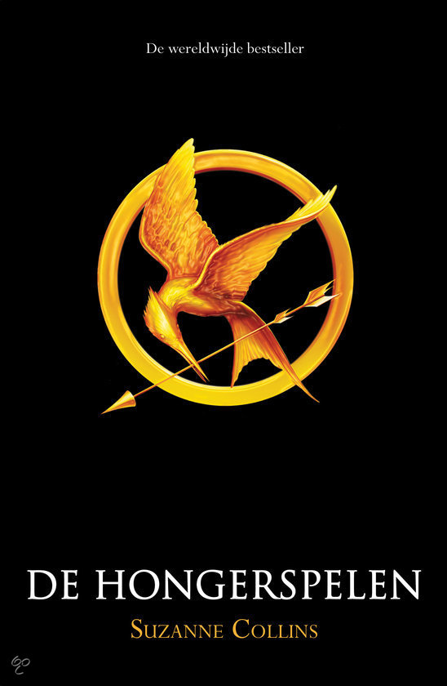
Boekverslag van Demi Albertz
H1a Graaf Huyn College
Titel: De Hongerspelen
Schrijver: Suzanne Collins
Datum verslag: 9-11-2016
Genre: Avontuur en Sience-fiction

Samenvatting
Katniss Everdeen woont in het twaalfde en armste district van Panem, Dat was eerst Noord-Amerika. Met haar moeder en haar zusje Primrose leidt ze een armoedig leven. Geleid door het beruchte Capitool.
Jaarlijks worden de Hongerspelen gehouden. Een jongen en een meisje uit elk district worden door een loting aangewezen als tribuut. Ze gaan samen in een gemanipuleerde arena strijden op leven en dood. Dit jaar wordt Primrose uitgekozen.
Katniss weet dat Primrose doodgaat en besluit haar plek in te nemen. Heel Panem gaat dit zien en volgt dit als een bron vermaak. Ze wordt opgesloten in een arena gaat ze hier ooit nog uitkomen?

Personen
Katniss Everdeen (16): Katniss houdt van jagen. Dat doet ze samen met een goede vriend Gale. Samen met Gale is altijd veilig want samen staan ze sterk tegen het Capitool.
Uiterlijk
Ze is blank van huidskleur en heeft bruin haar. Haar haar heeft ze altijd in een mooie vlecht achter op haar rug.
Bladzijde 8-9

Peeta Mellark (16): Hij is een bakkersjongen en heeft altijd voldoende eten gehad. Al heeft hij hele strenge ouders. Peeta is altijd al verliefd geweest op Katniss en hij ziet de Hongerspelen als kans om dichterbij Katniss te komen.
Uiterlijk: Hij is blank en heeft mooi blond haar.
Bladzijde 31-32

Primrose Everdeen (12): Ze is het zusje van Katniss. Primrose is eerst uitgekozen voor de Hongerspelen maar Katniss neemt haar plaats in. Samen met haar moeder doet ze een opleiding voor dokter te worden.
Uiterlijk: Ze is blank. Ze heeft mooie blonde haren en heeft ze net als Katniss vaak een vlecht achter op de rug.
Staat niet aangegeven in het boek.

Gale Hawthrone (18): Gale is de beste vriend van Katniss. Hij heeft gevoelens voor
Katniss maar zij nog niet voor hem. Uiteindelijk krijgt Katniss toch nog gevoelens voor hem.
Uiterlijk: Hij is blank. Hij heeft bruine haren en kan goed jagen.
Bladzijde 10-11

Moeder (42): De naam is niet bekend. Katniss neemt het haar kwalijk dat ze in de tijd na de dood van haar vader alleen maar bleef toekijken. Terwijl Katniss en Primrose verhongerden. Daardoor is de band tussen Moeder en Katniss niet goed.
Uiterlijk: Ze is blank. Ze heeft blonde haren en als oogkleur heeft ze blauwe ogen.
Bladzijde 6-7

Vader: naam en leeftijd is niet bekend. Katniss was klein toen haar vader stierf. Hij werkte in de mijnen en deed ook veel jagen. Hij is gestorven doordat de mijn instortte. Staat niet vermeld in het boek.

Haymitch Abernathy: leeftijd is niet bekend. Haymitch is de enige uit district 12 die de Hongerspelen gewonnen heeft. Hij is de mentor van Peeta en Katniss. Als mentor zijnde heeft hij de taak om hun te begeleiden totdat de spelen beginnen.
Uiterlijk: Door het drinken is Haymitch aardig dik geworden. Hij heeft altijd vettig blond haar. Bladzijde 47-48

Effie Prul: leeftijd is niet bekend. Ze is de begeleider van de tributen uit district 12. Ze roept altijd de tributen uit op de boete.

Uiterlijk: Ze heeft een hele witte huid met een roze pruik. Ze draagt altijd hele gekke make-up kleuren.

President Snow: Leeftijd is niet bekend. Hij is de leider van Panem. Hij heeft de Hongerspelen bedacht als straf voor de opstand. Iedereen die tegen president Snow is wordt vermoord.
Uiterlijk: Hij heeft grijze haren en een grijs baardje. Hij draagt altijd een mooi zwart pak. Staat niet in het boek vermeld.

Glimmer Belcourt (17): Glimmer komt uit district 1 en heeft geen slecht thuis. Ze is van jongs af aan getraind voor de hongerspelen, dat maakt haar een beroepstribuut.
Uiterlijk: Ze heeft blonde haren in een lange vlecht op haar rug. Staat niet in het boek vermeld.

Marvel Sanford (17): hij komt ook uit district 1 en is ook een beroepstribuut. Hij schiet een speer door Rue waar Katniss bij staat. Dat heeft hij geweten ook….
Uiterlijk: Bruin haar met blauwe ogen. Zijn huidskleur is blank. Staat niet vermeld in het boek.

Clove Kentwell (15): Ze komt uit district 2 en is heel gemeen. Ze kan goed omgaan met messen. Doden doet ze heel graag vooral in de Hongerspelen.
Uiterlijk: ze heeft rood haar en bruine ogen. Staat niet vermeld in het boek.

Cato Hadley (16): Hij komt uit district 2 samen met Clove. Hij is helemaal gek geworden door de Hongerspelen. Hij is heel gemeen en leider van de beroeps uit district 1 en 2.
Uiterlijk: Hij heeft blond haar en blauwe ogen. Z’n huidskleur is blank. Staat niet in het boek vermeld.

Foxface (17): Haar echte naam is Finch Crossley. Ze komt uit district 5 en gaat alleen op jacht in de nacht zodat ze niet opvalt. De naam vossensnuit heeft ze van Peeta en Katniss.
Uiterlijk: Ze heeft rode haren en heeft een gezicht van een vos. Haar huidskleur is blank. Staat niet in het boek vermeld.

Rue Barnette (12): Ze komt uit district 11 en vormt een team met Katniss. Ze is heel slim en dapper. Ze kan goed in bomen klimmen en fluit een deuntje als teken van het district.
Uiterlijk: Ze is een bruin meisje met bruin krullend haar. Staat niet in het boek vermeld.
Bron 1 (bij sommige personen gebruikt)
Tresh: leeftijd en achternaam niet bekend. Hij komt net zoals Rue uit district 11. Hij is de dapperste van de twee en heeft ook vijf mensen vermoord. Hij is Katniss dankbaar voor Rue.
Uiterlijk: hij is donker van huidskleur. Hij heeft zwarte maar korte haren. Staat niet vermeld in het boek.

Plaatsen
Plaats | Gebeurtenis | Vanaf Bladzijde
District 12 | Katniss geeft zich vrijwillig aan als tribuut. | Bladzijde 24/25
Capitool | De voorbereiding voor de Hongerspelen. | Bladzijde 59 t/m 136
Arena | De Hongerspelen | Bladzijde 137 t/m 316
Winnaarswijk | De afloop van de Hongerspelen wordt gevierd. | Bladzijde 339 340

Tijd
Het speelt zich af in de toekomst. Het boek speelt zich af in twee maanden tijd. De boete duurt 1 dag, het voorbereiden 2 weken en het gevecht duurt 6 weken.
Begin
Het begin speelt zich af gewoon in het begin van het verhaal.
Katniss wordt wakker met een huilende Prim naast haar. Het is vandaag de dag van de Boete. Haar moeder ziet ze niet, ze gaat in de slaapkamer kijken. Daar ligt haar moeder. Ze is vermoeid en is nog in de rouw om de dood van haar man. Katniss gaat terug naar haar kamer en kleed zich om. Ze klimt door het hek naar een weiland en pakt haar pijl en boog uit een boomschors verborgen in het water. Als het Capitool ziet dat ze hier illegaal jaagt is ze erbij. Ze gaat achter een boom zitten en wacht totdat er een prooi te zien is. Opdat moment schrikt ze, ze hoort voetstappen en gekraak. Is het het Capitool of Gale?
Problemen
Primrose wordt op de boete uitgekozen als tribuut. Katniss weet dat ze dood gaat en neemt haar plaats in. Daarnaast wordt ook nog een jongen uitgekozen die verliefd op haar is. Het is Peeta Mellark!
Afloop
Katniss en Peeta hebben de Hongerspelen gewonnen. Ze zijn nog niet van elkaar af ze moeten nog altijd het verliefd stelletje spelen. Het einde loopt goed af omdat ze de Hongerspelen gewonnen hebben. Het is een open einde, zodat de mensen het zelf in moeten vullen om het mysterieus te houden.

Titel
Het boek heeft de naam Hongerspelen gekregen omdat het een probleem is in het boek. Ze moeten strijden om eten en geld, Om een fatsoenlijk leven te leiden terwijl ze eerst arm waren.
Beoordeling
Ik vind het boek heel spannend, want ze verklappen in het begin nooit helemaal wat er gaat gebeuren en maken het dan heel spannend. Dat is de belangrijkste reden dat ik dit boek heb gelezen. Ik had het boek ook zien staan in de top tien van 2010 en er waren hele goede recensies over.
Ik vind het boek meelevend, want dit boek verteld het alsof het echt is gebeurd vlak voor je neus. En daarbij het zijn geen kinderpraatjes meer het wordt gewoon op een volwassen manier verteld en daar houd ik van.
Ik vind het boek origineel, want het wordt verteld in de toekomst waar je van verwacht dat alles modern is en iedereen rijk is, maar in dit boek is dat niet zo. Alles is oud en valt bijna uit elkaar. Mensen zijn arm en hebben geen eten geen fatsoenlijke kleren (behalve als je een eigen zaakje hebt). Maar dat vind ik zo origineel. Normaal houd ik niet zo van sience-fiction maar dit keer vond ik het heel erg goed.
Bronnen
Bron | Gebruikt bij
1.https://nl.pinterest.com/demialbertz/hunger-games/ | De achternamen en leeftijden van de personen

(Ik heb ook nog de film gezien)

